Krepšinis darželyje
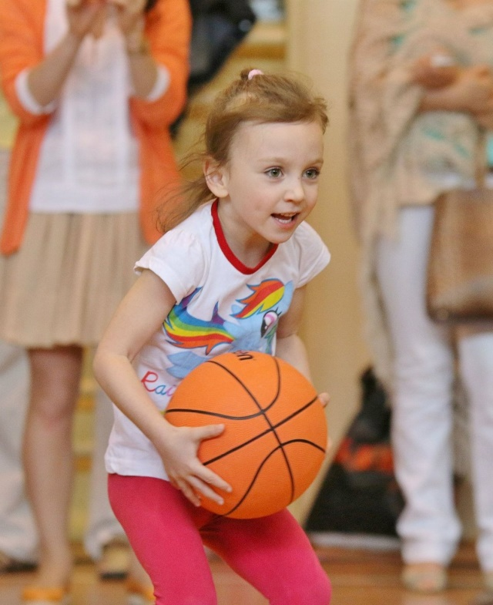  Nuotr. V. Mikaičio |  | Nacionalinė krepšinio akademija – tai krepšinio namai Kaune, kuriuose laukiami ir patys mažiausieji laikinosios sostinės gyventojai. Krepšinio treniruotės darželinukams mūsų akademijoje padės Jūsų mažylio svajonei tapti krepšininku virsti realybe!  Nacionalinėje krepšinio akademijoje oranžinį kamuolį gainioti pradeda vos trejų sulaukę mažieji krepšininkai, o po krepšinio treniruočių darželyje, tęsiant treniruotes mokykloje, vaikas į aikštelę jau atsineša taip svarbios jaunam žaidėjui įgūdžių ir varžybų patirties.  Mažieji krepšininkai patiria ne tik varžybų jaudulį, bet ir pratinasi džiaugtis komandos pergale kasmet vykstančiame Darželių čempionate (miesto mastu), Darželiadoje bei nuo 2014 metais debiutuojančiame Lietuvos darželių čempionate, kurį inicijuoja ir organizuoja Nacionalinė krepšinio akademija.  Nacionalinėje krepšinio akademijoje mažuosius talentus krepšinio moko 11 trenerių, tačiau augant auklėtinių skaičiui, gausės ir NKA trenerių štabo pajėgos.
Nacionalinės krepšinio akademijos tikslas – suvienyti visą Lietuvą krepšiniu – sulaukė bendraminčių palaikymo iš Vilniaus, Panevėžio ir Šiaulių. Akademijos nešama vėliava šiuo metu jungia 4 Lietuvos miestų mažuosius krepšininkus, kurių krepšinio treniruotes savo miesto darželyje iš viso lanko net 3500 vaikų.
NKA krepšinio treniruotės vyksta Kauno miesto darželiuose, taip pat didelis būrys bičiulių sportuoja 92 Vilniaus, Šiaulių ir Panevėžio miesto lopšeliuose-darželiuose ir 43 bendrojo lavinimo mokyklose.  Mažojo krepšininko treniruotė NKA užtrunka 45 minutes.  Treniruočių, kurių darželinukai turi dvi per savaitę, metu NKA auklėtiniai išmoksta krepšinio pagrindų, kamuolio varymo, perdavimo, metimo technikos, drausmės, taip pat krepšinio taisyklių supratimo.  Profesionalūs NKA treneriai į kiekvieną mažąjį krepšininką žiūri atsakingai ir siekia užauginti spalvingą, išskirtinę, ryžtingą asmenybę. |  | 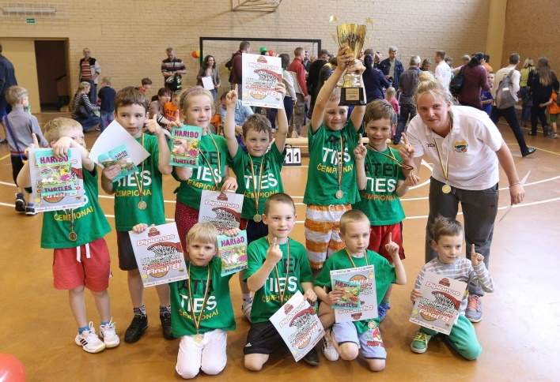  NKA trenerės U. Pigagaitės auklėtiniai tapo miesto čempionais.  Nuotr. V. Mikaičio
Reikalavimai vaikučių tėveliams:
- sumokėti mėnesio mokestį - 15EUR;
- pristatyti treneriui sveikatos pažymos kopiją

Kas laukia NKA mažojo krepšininko sezono metu?
Galimybė išmėginti jėgas Kauno darželių čempionate kartu su dar 20 komandų;

Džiaugsminga kasmetinė Kalėdų krepšinio fiesta;

Smagios akimirkos jau tradicija tapusiose varžybose „Drąsūs, stiprūs, vikrūs“;

Šėlionių ir linksmybių kupina sporto ir pramogų stovyklą „Pasitik vasarą su NKA!“;

Baigę darželį vaikai treniruotes galės tęsti skirtingose Kauno mokyklose tėveliams patogiu metu;

Išskirtinai tėveliams organizuojama atvirų durų diena;

Parodomoji treniruotė mokslo metų pabaigoje – joje NKA auklėtiniai tėveliams bei savo draugams pademonstruos, ko išmoko per visus metus.

Trenerio kontaktai:
Audrius Vilkevičius
Tel. 867823896
El.paštas: treneris25@gmail.com
Nacionalinė krepšinio akademija

